**Como Criar Um Impedimento No TFS**

1. Abra a user story
2. Clique na aba de links

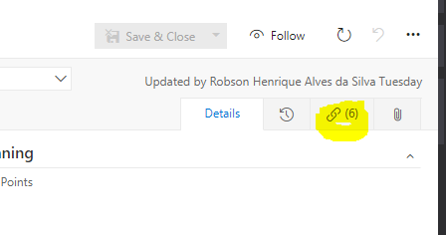

1. Clique em New Item dentro do botão Add link

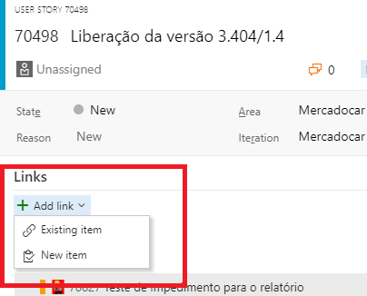

1. Na tela que abrir, coloque “Impeded By” e “Issue” nos campos abaixo e informe o título do impedimento e em seguida clique em OK

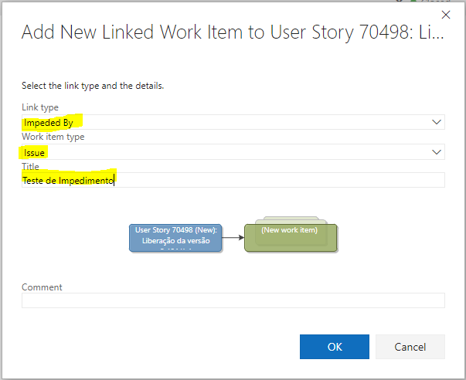

1. Na tela do impedimento adicione o seu nome ao impedimento, ajuste o status caso necessário, verifique o campo Iteration se está no sprint correto e informe o tempo gasto no campo Realizado

